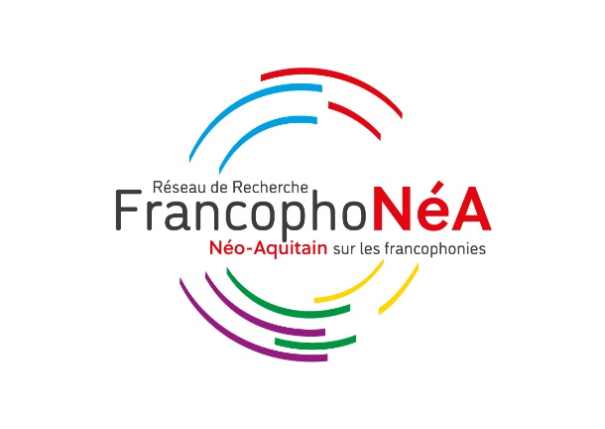

Offre d’emploi, contrat étudiant– Durée 3 mois/14h/s – Niveau Master
FrancophoNéA – Direction de la recherche, Domaine universitaire, F-33607 PESSAC Cedex
SUJET : Participer à la communication et à l’organisation des activités du Réseau FrancophoNéA, soutenir les actions du Réseau
https://francophonea.fr/
MODALITÉS : présentiel
Descriptif du projet :
Le projet de Réseau Néo-Aquitain de Recherche sur les Francophonies (FrancophoNéA) entend réunir les équipes de recherche des 6 universités de la région Nouvelle-Aquitaine ayant la ou les francophonie(s) pour objet de recherche, ou dont les thématiques dominantes sont traitées de manière privilégiée sous l’angle de la francophonie. Les acteurs scientifiques néo-aquitains travaillant sur les francophonies – déclinées suivant les cinq axes qui forment l’architecture de FrancophoNéA (axe Éducation et plurilinguisme, axe Numérique, axe des Transferts, axe Culture et Création et axe Développement Durable) – acceptent de mutualiser des compétences et des réseaux – régionaux, nationaux ou internationaux, universitaires et au-delà. Leur rapprochement favorise la création d’un espace d’incubation de projets, la mise en place de nouvelles formes de coopération et collaboration, notamment entre chercheurs et acteurs (publics et privés) néo-aquitains.
Responsable: L’étudiant sera sous la responsabilité de la chargée de projet du Réseau, Mme Oumou Salam Tardieu Dème
Ses missions principales seront l (’) :
- Aide à l’organisation des rencontres scientifiques FrancophoNéA
- Aide à la conception des rencontres : formats, affiches, programmes de vulgarisation
- Communication institutionnelle et scientifique autour des événements FrancophoNéA: conception et suivre la stratégie de communication en alimentant le site web et les réseaux sociaux, rédaction de comptes rendus et de supports de communication.
En parallèle, l’étudiant aura également une mission de soutien aux actions du Réseau en lien avec la chargée du projet.
Profil recherché : Passionné.e de recherche et bonne connaissance en information-communication
Compétence attendues :
- Compétences rédactionnelles et orthographiques en français, vulgarisation scientifique
- Maîtrise des outils bureautiques, de communication numérique et de logiciels libres graphiques (canva, gimp, adobe...)
- Capacité d’analyse et de synthèse
- Autonomie, rigueur et créativité
- Travail en équipe et bonne coordination
Pour candidater jusqu’au 1er septembre 2023 :
- CV détaillé
- Lettre de motivation
Une première expérience est souhaitable
Envoyer à : oumou.deme@u-bordeaux-montaigne.fr et
giovanni.agresti@u-bordeaux-montaigne.fr
Les heures de travail(14h/s) selon fixées, dans la mesure du possible, selon le calendrier de l’étudiant et du service.
Date de démarrage souhaitable: Lundi 18 septembre 2023

